　　　　　　　　　　　　　　　　　　　　　　　　　　　　　　　　　　　　　　　　　　　　　　　　　　　　　　　　≪めざすこども像≫　　　　　　　　　　　　　　　　　　　　　　　　　　　☏４２－０２９６

吉美こども園だより　7月号　　　　　令和7年6月20日発行

　　　　　　　　　　　　　　　　　　　　　　　　　　　　　　　　　　　　　　　　　　　　　　　　　　　　　　　　　☆思いやりのある子

　　　　　　　　　　　　　　　　　　　　　　　　　　　　　　　　　　　　　　　　　　　　　　　　　　　　　　　　　☆自分の思いや考えを表現できる子

　　　　　　　　　　　　　　　　　　　　　　　　　　　　　　　　　　　　　　　　　　　　　　　　　　　　　　　　　☆意欲的に遊び、楽しむ子

**１日（火）　　安全点検日・４，5歳児午睡開始・ベビーさくらんぼ(未就園児の0歳児親子対象)**

**２日（水）　　さくらんぼ（未就園児の親子対象：七夕ごっこ）**

**３日（木）　　救命講習：職員対象**

**４日（金）　　きみっこひろば**

**５日（土）　希望保育・中筋児童センター、七夕まつり**

**7日（月）　ベビーさくらんぼ（未就園児の0歳児親子対象：さくらんぼの部屋）**

**９日（水）　さくらんぼ（未就園児の親子対象：リトミック）**

**１０日(木)　和太鼓指導(ぶどう組、めろん組)**

**11日（金）　お茶会（ぶどう組、めろん組）**

**1２日（土）　 きみの夏２０２５（吉美こども園も出店します！）・希望保育**

**１４日（月）　さくらんぼ（未就園児の親子対象：みずあそび）**

**１５日（火）　避難訓練**

**１６日（水）　さくらんぼ（未就園児の親子対象：おみせやさんごっこ）**

**１８日（金）　誕生会**

**１９日（土）　希望保育・天一まつり**

**２１日（月）　警察交通安全表彰式（ぶどう組…綾部警察から依頼がありました。後日、出欠をとらせていただきます。）**

**２３日（水）　さくらんぼ（未就園児の親子対象：わんぱくひろば）**

**２５日（金）〜２６日（土）お泊り保育（ぶどう組…詳細は後日お知らせします）・おにぎりの日（0，1歳児…おかず入り弁当）**

**２６日（土）　　希望保育**

**２８日（月）　ベビーさくらんぼ（未就園児の0歳児親子対象：さくらんぼの部屋）**

**３０日（水）　さくらんぼ（未就園児の親子対象：手形・足形製作＆誕生会）**

**8月の予定**

12日(火)～１６日(土)は夏季希望保育となります。２３日(土)めろん組親子レク

園庭に植えたアジサイが咲き始め、梅雨時期の憂鬱な気持ちを癒してくれています。雨降りが続くと何となく気持ちが重くなったり、外に出かけられずストレスを感じたり・・・すっきりと晴れ渡った青空が恋しくなりますね。でも、雨が降らなければ米や野菜作りに影響が出ることも・・・この時期の雨にも役目があるのですね。それならば楽しく過ごしたいと思います。子どもたちを見習い、自然の面白さ（虹や雨の音、カタツムリやあじさいなど）を楽しみながら、この季節を乗り切りましょう。

さて、先日育児講座で井桁容子先生にお越しいただき、お母さんやお父さんたちのご質問に受けながら子育てについてお話しいただきました。最初は声が上がらず、どうなるかな…と思っていたら、一人…また一人…とそれぞれの子育ての中で困っていること、気になっていることなどを話し始めてくださり、1時間30分の育児講座があっという間に終わってしまいました。子育てしていると我が子であっても気持ちがわからなくなったり、どうすればいいか日々迷ったり…『こうすればいい』とわかっていてもなかなか思うようにいかなかったり…子育てって大変！でも…ちょっと肩の力を抜いて、こんな時もある！と思えたら…困っている、悩んでいることを話し聞いてもらうことができたら…気持ちも軽くなり、大変が面白いになるかも…私たち園の職員も一緒に聞かせていただきながら、子どもを人として尊び、人として向き合うことで伝わること、子どもは大人が思う以上にいろいろなことを感じ、子どもなり理解しているということを改めて知ることができました。子どもたちが安心して過ごせるよう、これからも子どもたちに寄り添っていきたいと思います。お忙しい中ご参加いただき、ありがとうございました。

今、園庭に5歳児ぶどう組の子どもたち一人ひとりが自分の鉢で花や野菜を育てています。自分で苗を選び、買い、自分で植え、お世話をしています。元気に育ち、かわいい花や実をつけてくれるのが楽しみです。とはいうものの、毎日世話をするのは簡単ではありません。育てることの大変さがあるからこそ、収穫や花を咲かせたときの嬉しさは格別です。そんな経験ができれば…と取り組んでいます。お父さん・お母さんも一緒に生長を楽しみながら見守っていただけると嬉しいです。

　　　　　　　　　　　　　　　　　　　　　　　　　　　　　　　　　　　　　　　　　　　　　　　　　　　園長　　　　　多田　綾子









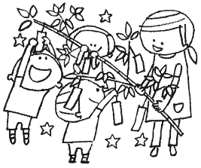

≪今月のねらい≫

0歳児…保育者と一緒に安心しながら水などに触れてみようとする。

1歳児…保育者と一緒に夏ならではのあそびを思う存分楽しむ。

2歳児…水の心地良さを感じ、様々な形で水あそびを楽しむ。

3歳児…水の感触を楽しみながら、開放感や心地よさを感じ水あそびを楽しむ。

4歳児…水や砂を使って友だちと一緒に工夫しながら夏のあそびを楽しむ。

5歳児…友だちと一緒に試したり、工夫したりしながら夏のあそびを十分に楽しむ。

《お知らせとお願い》

・夏季希望保育について…8月12日～15日は夏季希望保育となります。事前に申し込みをされた方のみのご利用とさせていただきますので、ご承知下さい。９日(土)、16日(土)は通常の希望保育となりますので、お仕事の方は玄関のノートに必要事項を記入して申し込みをして下さい。１６日に関しては、６日(水)の締め切りとさせていただきます。ご両親共にお仕事の方のみの受け入れとなりますのでご理解ご協力よろしくお願いします。

・**ご意見箱について**　　　玄関靴箱の上に「ご意見箱」が置いてあります。園生活の中で気になったことやお気づきの事などありましたら、直接伝えて頂いても構いませんがご意見箱もご利用いただけます。いただいたご意見については、可能な範囲で回答させていただきます。

・**あやべ水無月まつり絵画の出品**　　　あやべ水無月まつりに向けて、ぶどう組の子どもたちが共同作品の絵画を製作しました。作品は６月２５日（水）～７月１３日（日）まで綾部市図書館、7月１６日(水)～7月31日(木)までI・Tビル１Fに展示をされる予定です！

6月7日(土)　井桁容子先生　育児講座　ありがとうございました！

2年ぶりに井桁容子先生をお招きして、保護者の皆さま対象に育児講座を開催

しました。さくらんぼひろばからもたくさんの参加があり、質問形式で、先生と対

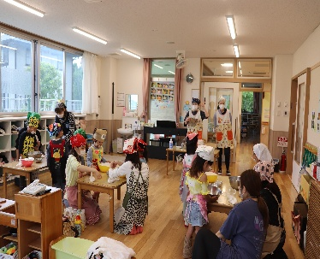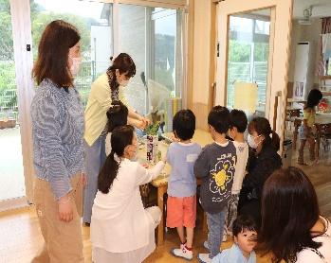話をしながら、日々の子育てについての悩みにお答えいただきました。午後は、

親子クッキング✨　　　　　　　　幼児クラスの子どもたち対象の親子クッキングを開催しました！

「よもぎだんご」をよもぎのペーストを使い、作りました！！

職員研修を行い、保育についての学びを深めました。

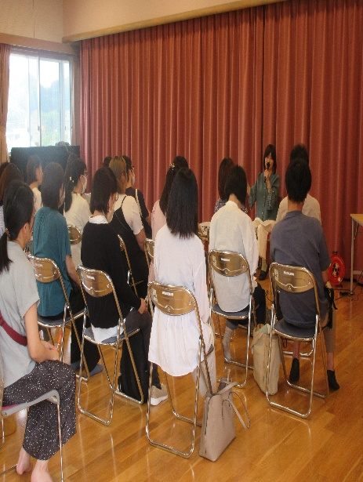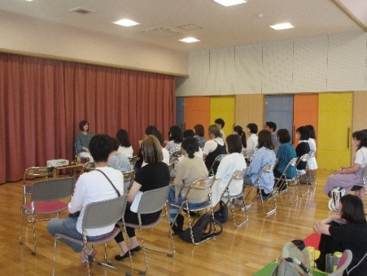

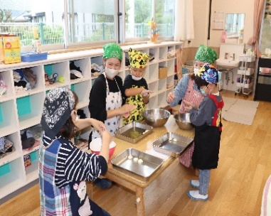　　　　　　　　　　　　　　　　　　　　　　　　　　　　　　　　　　　　　　　　　　　　　　　　　　　　　おしゃべりをしながら、粉を

給食室の職員から作り方の説明を聞きました。みんな、真剣です！！

　　　　　　　　　　　　　　　　　　　　　　　　　　　　　　　　　　　　　　　　　　　　　　　　　　　　　粉をコネコネ…

**綾部中ブロック研究会**

綾部中学校の校区内にある学校、園が連携を取りながら、連続性のある育ち、教育をめざして取り組んでいます。**～夢を持ち、仲間とともに　未来を切り拓く　子どもの育成～**を共通のテーマに、こども園での活動を紹介させていただく予定です。乳幼児期に育む力が小学校、中学校の学びの基礎となります。将来を見据え、主体的に学び表現する子、豊かな心をもち、自他ともに大切にできる子、心身ともに健康で、実践力と行動力のある子、誇りと郷土愛をもち、地域とかかわる子を育てていくために、今できること、今必要な経験などを年齢ごとに取り入れて、生活や遊びから豊かな心と体を育んでいきたいですね。

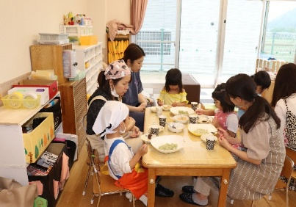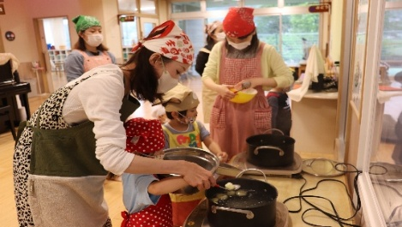

　　　　　　　　　　　　　　　　　　　　　　　　　　　　　　　　　　　　　　　　　　　　　　　　　　　　　　　　　　　　　　　　　　　　　　お家の方と一緒に楽しい時間

　　　　　　　　　　　　　　　　　　　　　　　　　　　　　　　　　　　　　　　　　　　　　　　　　　　　　　　　　　　　　　　　　　　　　　　　　　　　　を過ごすことができました！

　　　　　　　　　　　　　　　　　　　　　　　　　　　　　　　　　　　　　　　　　　　　　　　　　　　　　　　　　　　　　　　　　　　　　　お味は格別✨「おいしい！！」

　　　　　　　　　　　　　　　　　　　　　　　　　　　　　　　　　　　　　　　　　　　　　　　　　　　　　　　　　　　　　　　　　　　　　　　　　　　　　と好評でした💖